Синтез новых гетероциклических систем фенотиазин-тиено[2,3-b]пиридин-иминотиазолидинон
Киндоп Вл.К., Киндоп В.К., Доценко В.В., Беспалов А.В.
Студент, 2 курс магистратуры
Кубанский государственный университет, факультет химии и высоких технологий, Краснодар, Россия
E-mail: vlad.kindop@mail.ru
Перспективной стратегией в поиске новых лекарственных веществ является создание гибридных молекул, объединяющих фрагменты фенотиазинов и тиено[2,3-b]пиридинов, которые представляют собой классы соединений с доказанной биологической активностью [1–3]. Введение в их структуру α-роданоамидного фрагмента представляет собой новое направление модификации, направленное на улучшение фармакологических свойств.
Синтез начался с обработки фенотиазина и его бромпроизводного хлорацетилхлоридом, в результате чего были получены хлорацетамиды 1a и 1b. Последующая гетероциклизация этих продуктов с 3-цианопиридинтионом привела к образованию производных тиено[2,3-b]пиридинов 2a и 2b. Последняя стадия заключалась в обработке соединений 2a и 2b хлорацетилхлоридом и роданидом калия, что дало целевые иминотиазолидиноны 3a и 3b.
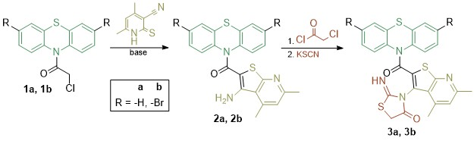
Схема 1. Синтез новых гетероциклических систем на основе фенотиазина

Строение полученных соединений подтверждено спектральными методами. Структуры соединений 1а и 1b доказаны методом рентгеноструктурного анализа. Свойства промежуточных соединений и продуктов превращений в настоящее время изучаются.
Литература
- Litvinov, V.P., Dotsenko, V.V., Krivokolysko, S.G. Thienopyridines: synthesis, properties, and biological activity // Russ Chem Bull. 2005. Vol. 54. P. 864-904.
- Pluta, K., Morak-Młodawska, M. J. Recent progress in biological activities of synthesized phenothiazines // European Journal of Medicinal Chemistry. 2011. Vol. 46. P. 3179–3189.
- Archana, P. et al. Synthesis of novel indolyl phenothiazinyl substituted 2-oxo/thiobarbituric acid derivatives as potent anticonvulsant agents // Arzneimittel-Forschung/Drug Research. 2003. Vol. 53. P. 301–306.

